1 клас

Учитель початкових класів Палієнко Ліна Федорівна
Дудчанське загальноосвітнє об'єднання «дитячий садок-школа І-ІІІ ступенів-позашкільний заклад» Нововоронцовського району Херсонської області

Інтерактивна гра «Ігри патріотів»
МЕТА: збагатити знання учнів про державні та народні символи; розвивати зацікавленість, бажання більше знати про рідний край, учити слухати та декламувати вірші, виконувати пісні; виховувати гордість за український народ, його славне героїчне минуле і багату творчу спадщину, виховувати гідних громадян своєї Батьківщини.
Обладнання: карта України, сигнальні картки, відеосюжет «Красивий кліп про Україну», пазли, кросворди, магічні квадрати, бабусина скринька, пластиліновий мультиплікаційний фільм «Молитва за Україну».
ПЕРЕБІГ ГРИ
І. Організаційний момент
Учитель: Дорогі діти, шановні гості, ми раді віта вас на іграх патріотів «З Україною в серці назавжди».
Відеосюжет «Красивий кліп про Україну».
Учень: Різні в світі є країни,
Різні люди є на світі,
Різні гори, полонини,
Різні трави, різні квіти.
Учениця: А у нас одна країна,
Найрідніша нам усім.
То прекрасна Україна,
Нашого народу дім.
ІІ. Основна частина
Учитель: Україна - багата, гарна і щедра земля. Мальовнича природа: високі гори, безкраї степи, глибокі ріки. Як її не любити? Адже тут ми народилися, тут живуть наші батьки, тут жили наші прадіди. Учасники команд «Козачата», «Джури», «Котигорошки» сьогодні доведуть, що вони, хоч і маленькі, але справжні патріоти славної України, і що саме такі громадяни потрібні нашій державі. А завдання для вас підготував наш гість. Хто він, дізнаєтесь, коли відгадаєте загадку.
Учитель: Лист зелений і міцний,
Сніг для нього не страшний,
А коли весну стрічає,
Сині очі розкриває. (Барвінок)
Виходить учень з квіткою в руці
Барвінок: Я – Барвінок –символ вірності, здоров’я,
Краси і вічності, безсмертя, довгих літ,
Любові знак – барвінку синій цвіт.
Учень прикріплює квітку на дошці.
Учитель: На кожній пелюстці квітки завдання для команд про чудовий барвінковий край, які потрібно виконати. Візьмімося за руки і промовимо наш девіз.
Девіз: Патріоти ми маленькі,
Любим Україну-неньку!
Знімаю пелюстку з дошки, читаю перше завдання «Бліц-турнір».
Учитель: Усе велике починається з малого, з зернини хліб, з промінчика зоря. А наша могутня Україна починається з маленького села, з маленької батьківщини. Чи добре ви знаєте своє рідне село, зараз перевіримо, провівши «Бліц-турнір».
Бліц-турнір (за правильну відповідь отримують по 1медалі). Про готовність відповідати символізують жовто-блакитними прапорцями.
1.В честь кого назване наше село? (в честь відважного козацького отамана Івана Дудки).
2.Як називається головна вулиця села Дудчани? (вулиця Свободи).
3. Як називається парк, у якому знаходиться пам’ятник загиблим воїнам- визволителям села від фашистських загарбників? (парк Піонерів).
4.Найбільша ягода полів села Дудчани? (кавун).
5.Рослина, яку вирощують дудчанські фермера?
Квітка ця на сонце схожа,
На олію вона гожа, жовті пелюсточки має,
Їх до сонця повертає. (соняшник).
6.Як називається штучне водоймище, на берегах якого розкинулось наше рідне село? (Каховське водосховище).
7.Злакова культура фермерських полів?
Маю жовтий вусок,
Запашний колосок.
Буде з мене мука
Й паляниця м’яка. (пшениця).
8.Пташка, яка приносить на своїх крилах весну у дудчанські степи ? (жайворонка)
9.Який звір живе у степу, ховаючись у норах? ( ховраха)
Знімаю пелюстку барвінка, читаю наступне завдання.
Учитель: Україна складається не лише з маленьких сіл, а і з великих промислових міст.
Завдання: у порожні клітинки кросворду вписати найбільші міста нашої держави за першою і останньою літерою.
І команда «Козачата» ІІ команда «Джури»
Д |  |  |  |  | о
Х |  |  |  |  | в
К |  |  | в
Л |  |  |  | в

ІІІ команда «Котигорошки»
Д |  |  |  |  |  | к
Ж |  |  |  |  |  | р

-Назвіть головне місто України? В честь кого воно було назване?
Команда, яка першою розгадала кросворд, отримує 2 медалі. Всі інші - по 1 медалі.
Флеш-моб «Україно, ми твоя надія».
Вигукують лозунг: «З Україною в серці назавжди».
Знімаю наступну пелюстку «Магічні квадрати».
Учитель: Як і кожна держава світу, Україна має свою символіку. Тому наступне завдання: відшукати у магічних квадратах назви державних символів України.

І команда «Джури» ІІ команда «Котигорошки»
х | п | ч | д | ж | т | я
у | в | ю | ф | м | ж | з
я | т | р | и | з | у | б
о | ж | ь | є | к | е | ш
щ | а | г | к | д | н | ц
й | с | ч | я | х | і | г
л | б | а | р | и | ю | с
ц | п | р | а | п | о | р
л | т | ч | ж | є | я | ц
м | є | х | ц | р | і | г
ф | ч | щ | й | п | а | с
д | а | х | і | р | к | м

ІІІ команда «Козачата»
е | д | и | м | л | а | п
у | л | о | д | в | с | и
к | ф | я | ш | п | і | ь
б | г | і | м | н | ч | є
к | й | у | н | ц | є | й
д | а | ь | ц | б | с | ц

Роздаю медалі.
Поетична хвилина.
Учитель: Символи України треба знати і шанувати. Діти прочитають вірші, про те, що означають державні символи України .
Прапор
Синьо-жовтий прапор України –
Це безхмарне небо, синє-синє,
А під небом золотіє нива,
І народ – і вільний, і щасливий.
Прапор, як святиню, любі діти,
Треба шанувати й боронити.
Н. Поклад
Герб
Знак країни головний
Це тризуб золотий.
Він –як сонце в небі синім,
В ньому слава, в ньому сила.
В нім священне слово «воля»,
Що рятує від недолі.
Будь же, рідна Україно,
Під гербом цим вільна й сильна,
Хай про тебе в цілім світі
Знають всі: дорослі й діти.
А. Сокол
Гімн
Слова палкі, мелодія врочиста.
Державний гімн ми знаємо усі.
Для кожного села, містечка, міста –
Це клич один з мільйонів голосів.
Це наша клятва, заповідь священна,
Хай чують друзі й вороги,
Що Україна вічна і незламна,
Від неї ясне світло навкруги.
Н. Поклад
Знімаю наступну пелюстку.
Учитель: Завдання «Рослини – символи України», з пазлів скласти зображення рослин – народних символів України.
Діти складають зображення рослин: калини, верби, тополі.
Команда, яка першою складе пазли отримує 2 медалі. Всі інші по - 1 медалі.
Учитель: Рослини-символи – обереги українського народу. Художники зображували їх на картинах, поети й композитори оспівували у піснях і віршах. Народні умільці розписували ними предмети побуту, вишивали їх на рушниках, сорочках. Я пропоную вам побувати у ролі художників і співаків.
Представники кожної команди на оргсклі малюють калину, вербу, тополю.
У цей час усі інші учні виконують пісню про калину.
Вигукують лозунг: «Без верби і калини нема України».
Знімаю наступну пелюстку.
Учитель: Наступне завдання із бабусиної скриньки: допомогти бабусі зібрати коралі. Розмістити намистинки з написаними словами у такій послідовності, щоб у творилося прислів'я.
І команда
За рідний край – життя віддай.
Жити – Вітчизні служити.
ІІ команда
За народ і волю віддамо життя і долю.
Без відваги – зазнаєш зневаги.
ІІІ команда
Наша слава – Українська держава.
Україна-мати – умій за неї постояти!
Команда, яка першою складе прислів'я отримує 2 медалі. Всі інші - по 1 медалі.
Вигукують лозунг: «За рідний край – життя віддай».
ІІІ. Підведення підсумків гри.
Рахуємо медалі, визначаємо переможців «Ігор патріотів».
Нагородження переможців грамотами.
ІV. Побажання воїнам АТО.
Учитель: Справжній патріот той, хто не вагаючись готовий стати на захист своєї Батьківщини, готовий віддати своє життя за мир і щасливу долю українського народу. Ми пишаємося колишніми випускниками нашої школи – воїнами АТО, які виборюють цілісність держави на передовій. (на стенді світлини захисників Батьківщини). Візьміть сердечка й запишіть побажання захисникам України.
Пишуть побажання на сердечках, прикріплюють до карти України.
V.Молитва за Україну.
Перегляд пластилінового мультфільму «Молитва за Україну».(автори учні 3 класу Криворізької школи).
Учень: Хай молитва до неба полине,
До всіх нас, як спокута, летить
Та найперше за рідну країну
Буду щиро я бога просить.
Учениця: Боже, змилуйся, прошу над нами,
Нагадай нам,що всі ми - брати,
Хай синів не втрачатиме мама.
Дім від ворога нам захисти.
Усі: Боже, дай нам і спокій,
і миру.
Бережи Україну мою!
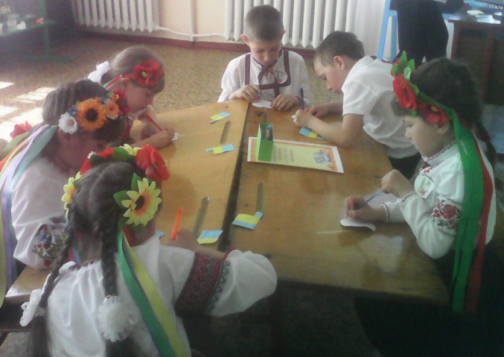
Учитель: Слава Україні! Діти: Героям слава!

